**奈曼旗财政局国库集中支付电子化支付流程**

1. **支付计划流程**

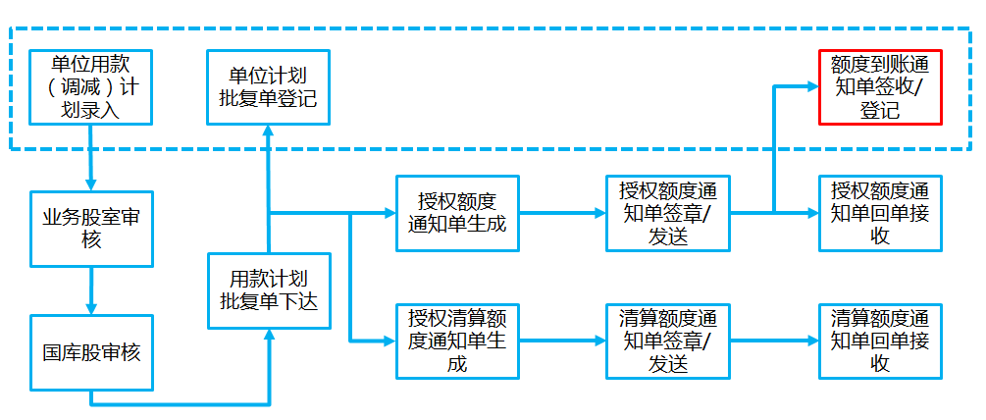

说明：蓝色虚线框子内为预算单位操作，其中蓝色实心框子中的操作与电子化改革前一致

1. **授权支付流程电子化环节（柜面业务）**

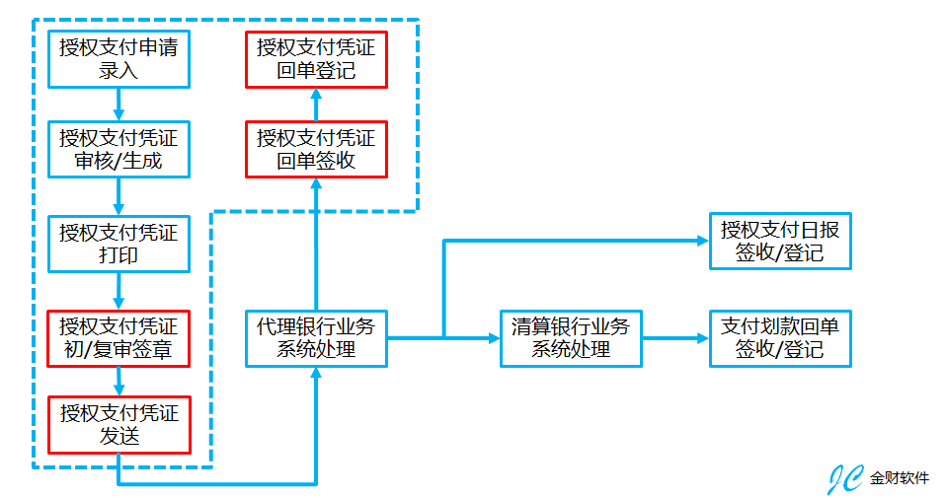

说明：蓝色虚线框子内为预算单位操作，其中蓝色实心框子中的操作与电子化改革前一致

1. **授权支付流程电子化环节（自助柜面业务）**

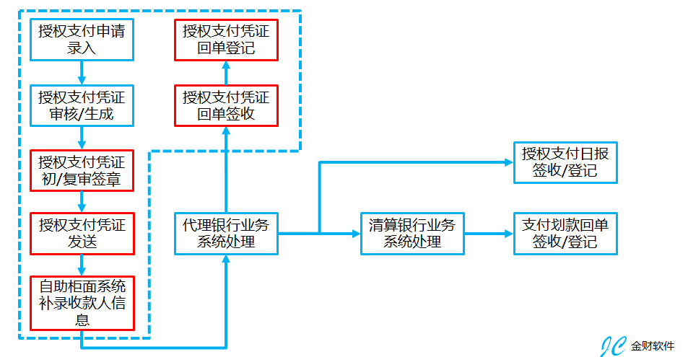

说明：蓝色虚线框子内为预算单位操作，其中蓝色实心框子中的操作与电子化改革前一致

1. **直接支付流程电子化环节**

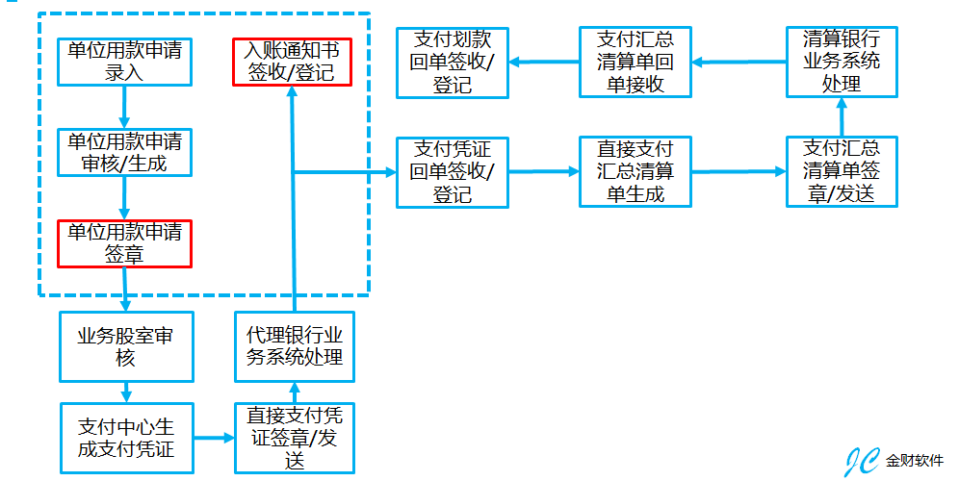

说明：蓝色虚线框子内为预算单位操作，其中蓝色实心框子中的操作与电子化改革前一致